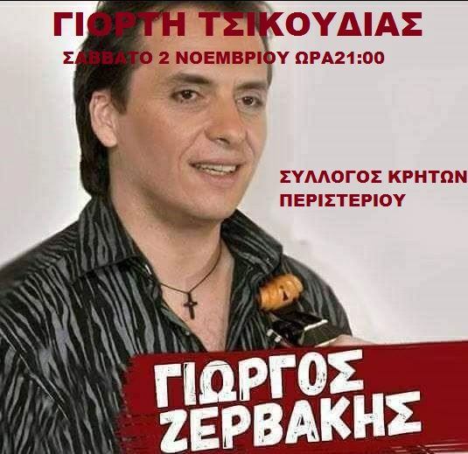 | 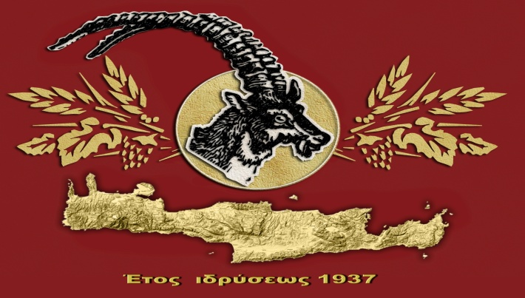  Ο ΣΥΛΛΟΓΟΣ ΚΡΗΤΩΝ ΠΕΡΙΣΤΕΡΙΟΥ με σεβασμό στην παράδοση σας προσκαλεί και φέτος στην ΓΙΟΡΤΗ ΤΣΙΚΟΥΔΙΑΣ που θα πραγματοποιηθεί το Σάββατο 2 Νοεμβρίου 2019 και ώρα 21.00 στο Εκθεσιακό Κέντρο Περιστερίου (Δωδεκανήσου και Αγ. Βασιλείου)  Τηλ. Επικοινωνίας:6932426558, 6945964268, 6397800347

